Spielbetrieb auf verkürztem Großfeld

- Relevant für die D-Junioren Verbandsliga sowie die betreffenden Staffeln im Kreismaßstab (Achtung: es gibt weiterhin eine D-Junioren Staffel die nach bekannten Kleinfeldregeln spielt – Stand 2017/2018)

- Unten stehende Regularien stellen Abweichungen zu den bekannten Kleinfeld-regeln dar!!!

Regel I – Spielfeld

Die Begrenzung des Spielfeldes erfolgt durch die Seitenlinien des Großfeldes und durch Torlinien, die der verlängerten Strafraumlinie des Großfeldes entsprechen.

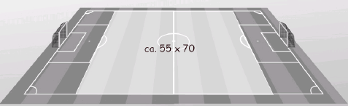

Regel III – Spieler

Zu jeder Mannschaft gehören neun (9) Spieler, von denen einer als Torwart erkennbar sein muss. Eine Mannschaft ist ab sechs Spielern spielfähig.
Insgesamt sechs (6) Ein- und Auswechslungen (einschließlich Wiedereinwechslung) sind zulässig.

Regel VII – Dauer des Spiels

Die Spielzeit beträgt 2 x 35 Minuten. Die Verlängerung dauert 2 x 5 Minuten.

Regel XI – Abseits

Wie in den Fußballregeln für Großfeld, also mit Abseits.

Regel XVI – Abstoß

Wie in den Fußballregeln für Großfeld, also ohne „ Mittellinienregelung“.

